Werkblad zondag 16 maart
Vandaag is het de 1e / 2e / 3e / 4e / 5e / 6e / 7e lijdenszondag.
We hebben weer een nieuwe leertekst. Leer je mee?
Mijn boog heb Ik in de wolken gegeven; die zal dienen als teken van het verbond tussen Mij en de aarde.
Genesis 9 vers 13


De leerpsalm is Psalm 105 vers 5 – Zing je vanochtend mee?
God zal Zijn waarheid nimmer krenken,
Maar eeuwig Zijn verbond gedenken.
Zijn woord wordt altoos trouw volbracht,
Tot in het duizendste geslacht.
't Verbond met Abraham, Zijn vrind,
Bevestigt Hij van kind tot kind.
Bij de preek
We lezen vanmorgen uit de Bijbel het boek ……………………… hoofdstuk ………… vers ………. tot …………
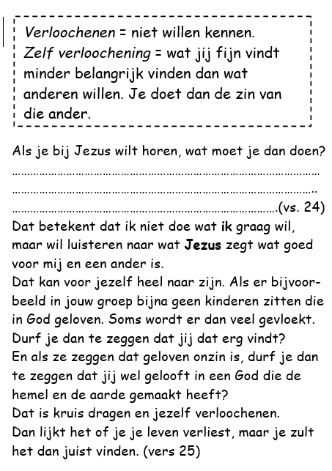
Puzzel
Vul de juiste woorden in. De oplossing bestaat uit de letters met het rode rondje. Wat voor zin lees je? …………………………………………………..
………………………………………………………………………………………………………..
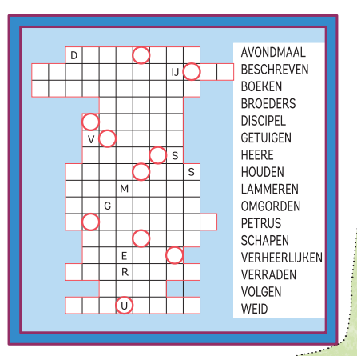

Woordzoeker
